一、信息剔除

1.不要出现跟我们不相关的信息

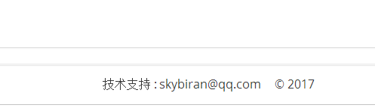

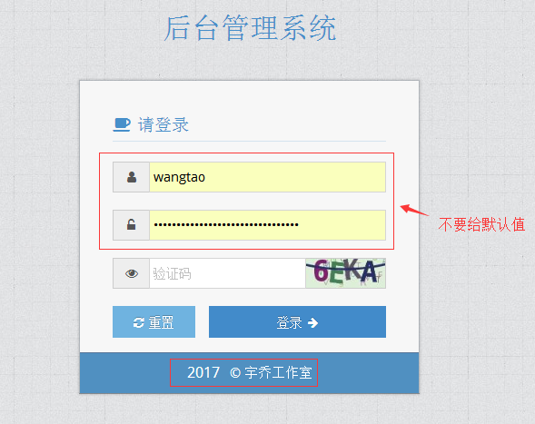

如果账号已经登录过可以有默认值，不然不需要有，密码也不需要有

2.时间字段有问题，不要默认值，时间空间格式有问题，其他功能一并修改

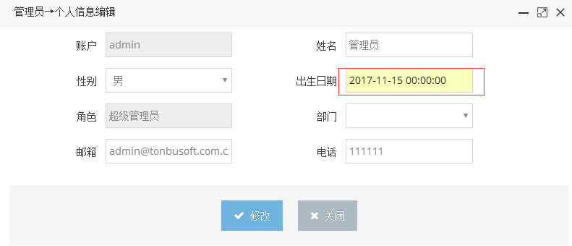

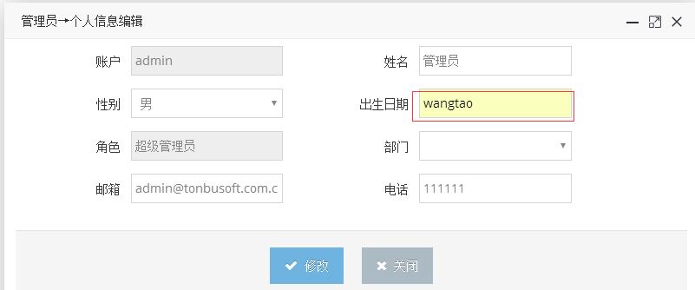

修改密码不要默认值，必须自己输入

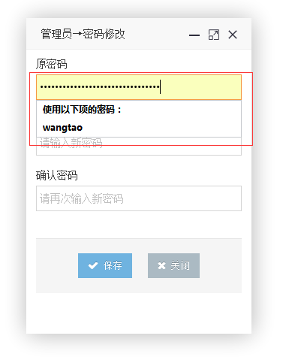

二、系统管理

1.查询条件下拉框留下一个就行，其他功能一并修改

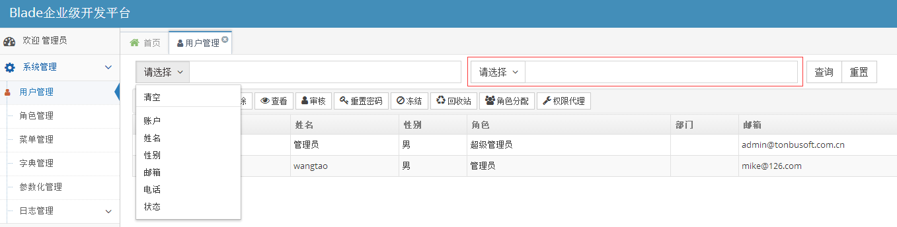

2.排版布局问题，选择查询条件不要变长变短。性别条件，要么加上女的，要么不要下拉选项

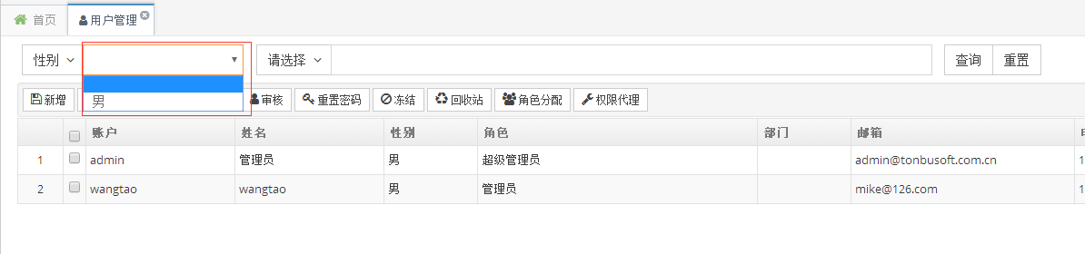

3．新增页面，不要有默认值

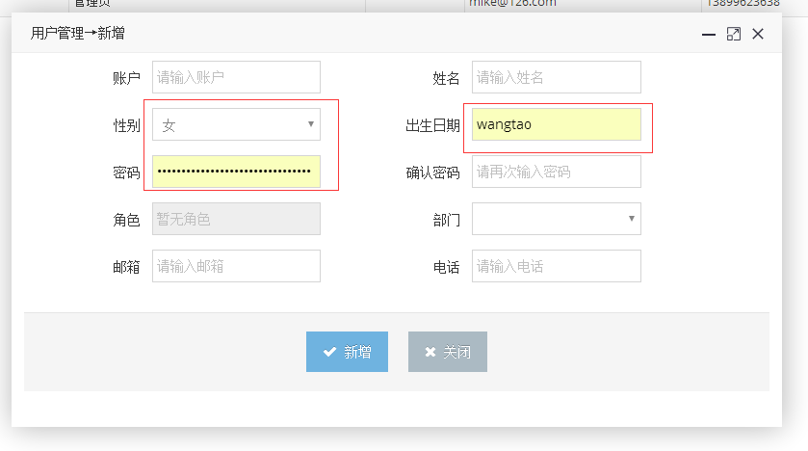

4.审核按钮去掉，管理员不需要审核。添加解冻按钮

角色分配是什么意思？

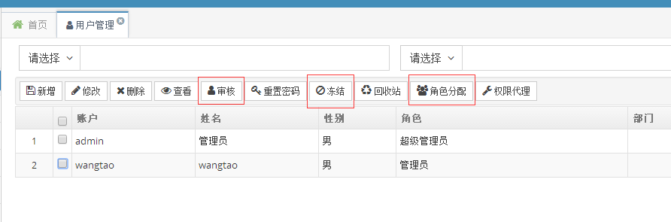

权限代理没有起到作用，低级管理员也能够修改自己的菜单权限。

5.角色管理界面的权限配置跟用户管理界面的权限代理有啥区别？

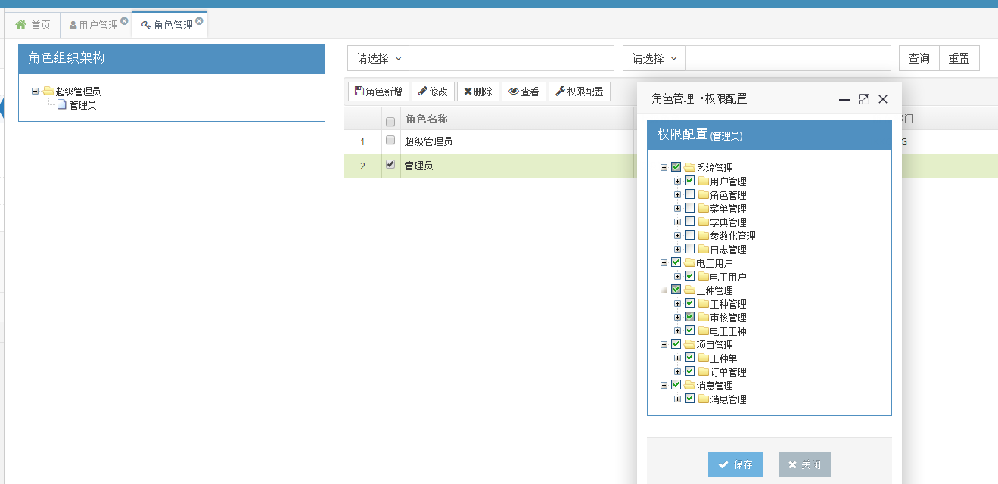

6.回收站起到什么作用？删除了数据也没有在回收站显示，其他功能一样的问题。

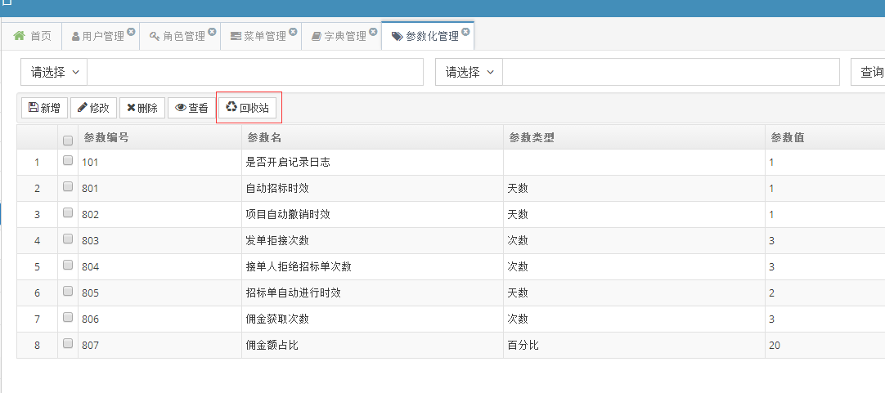

三、工种管理

1.按钮风格要统一





如果字段都能在页面展示，就没有必要有查看按钮。其他功能也一样

2.工种管理是工种酬劳配置项，参数不需要审核（去掉这个字段的展示），只要要判断当前操作员是否具有新增、修改、删除的权限。

去掉接发单字段，不在这里显示，放到电工工种页面显示

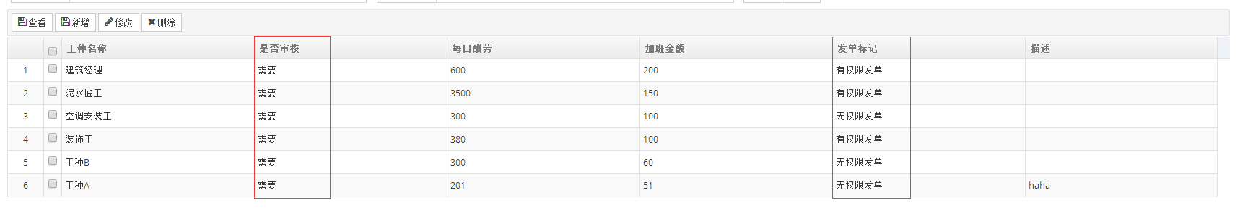

3.新增修改界面布局问题

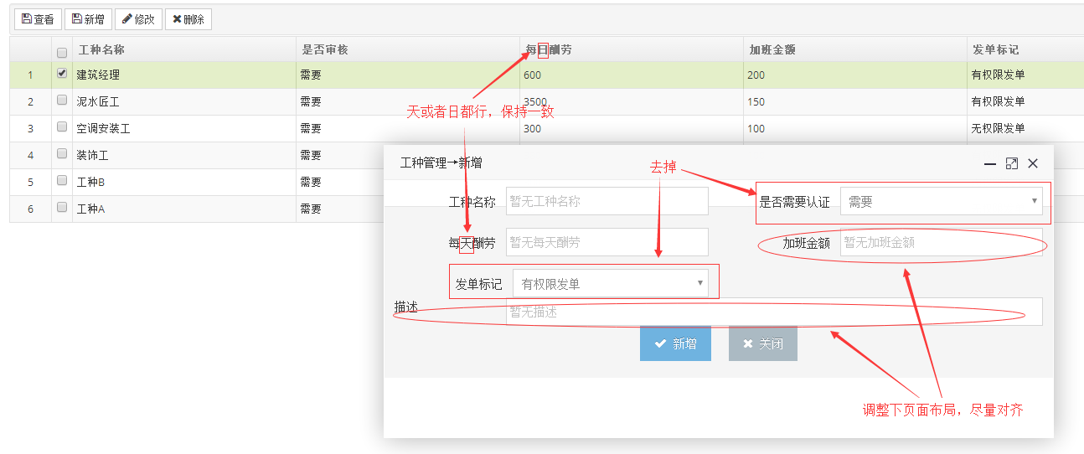

新增和修改没有每日酬劳和加班金额编辑的权限？

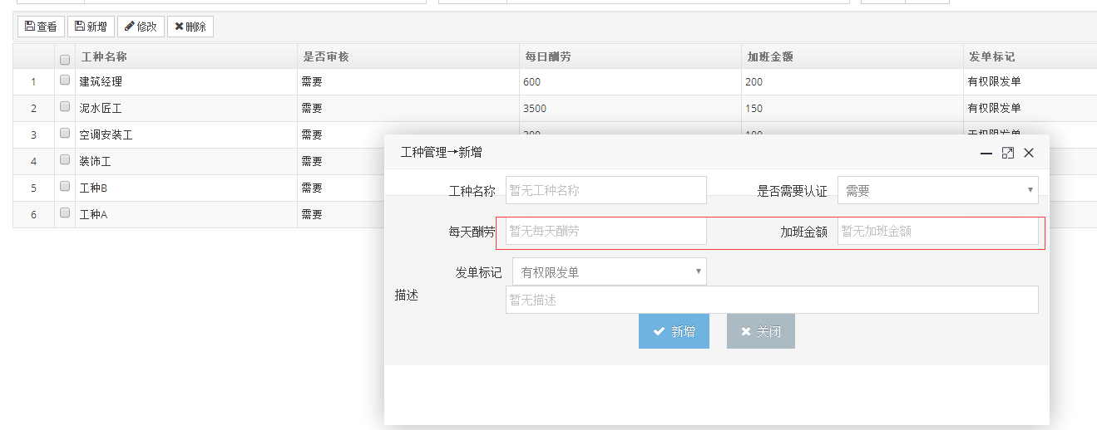

4.增删改根据当前操作员的权限来，没权限就置灰

电工的信息展示加上姓名字段，更新时间修改成审核时间

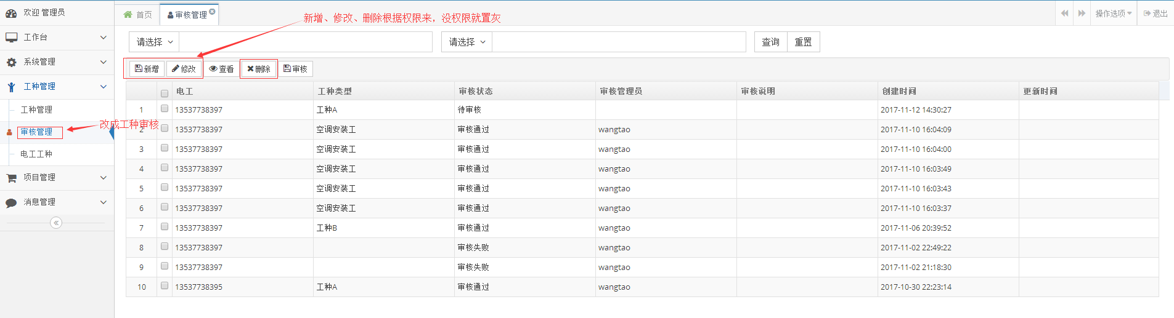

新增和修改功能没有意义，暂时保留（待确定是否需要）

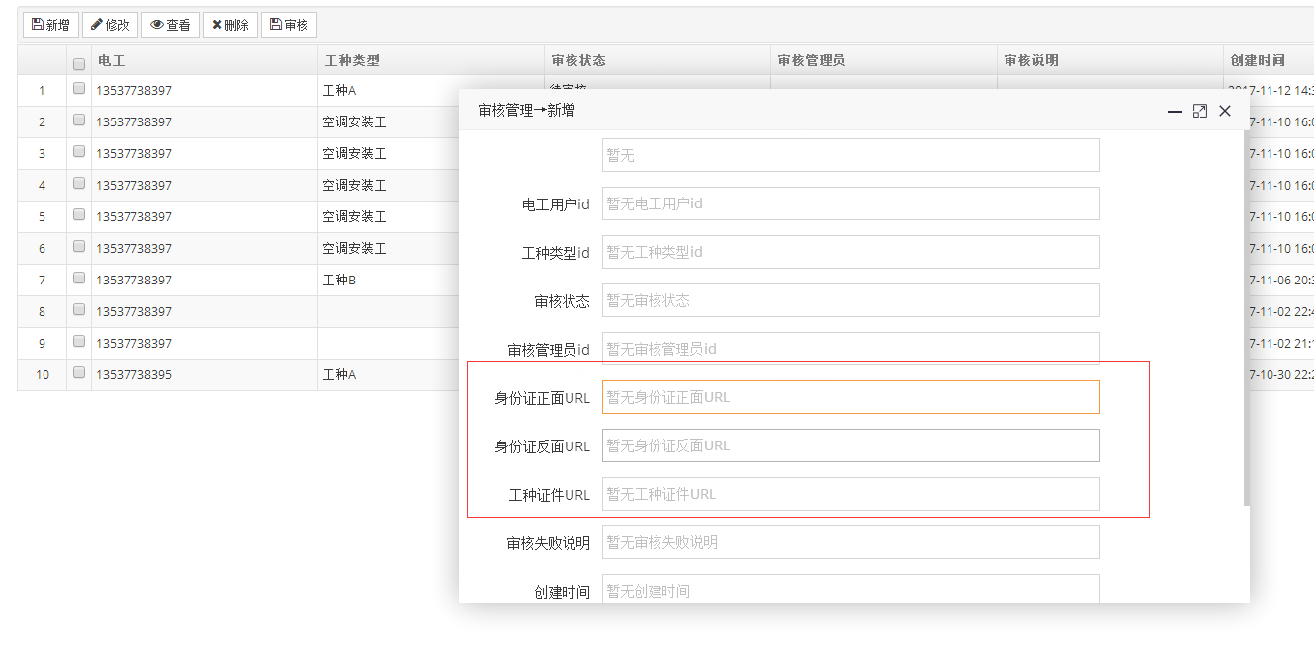

4.审核成功失败，缺少审核说明的输入描述

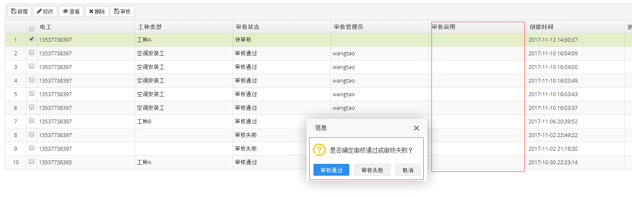

四、项目管理

1.展示问题

补贴说明和项目描述放详情里面

子项目的信息是不是在进度里面展示？

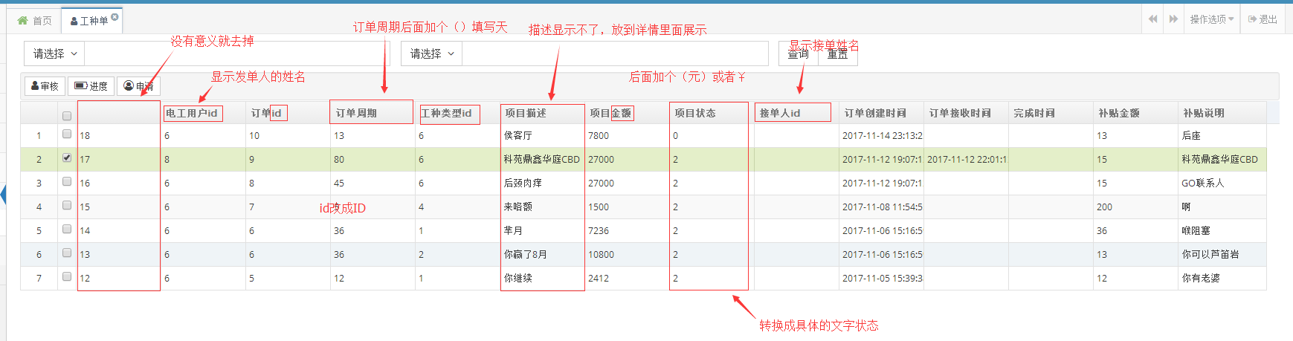

2.审核去掉，进度和申请是做什么用的？

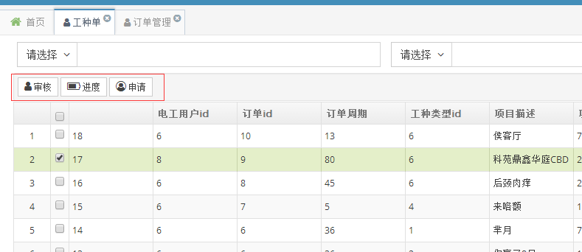

3．这个功能没搞清楚是干嘛用的

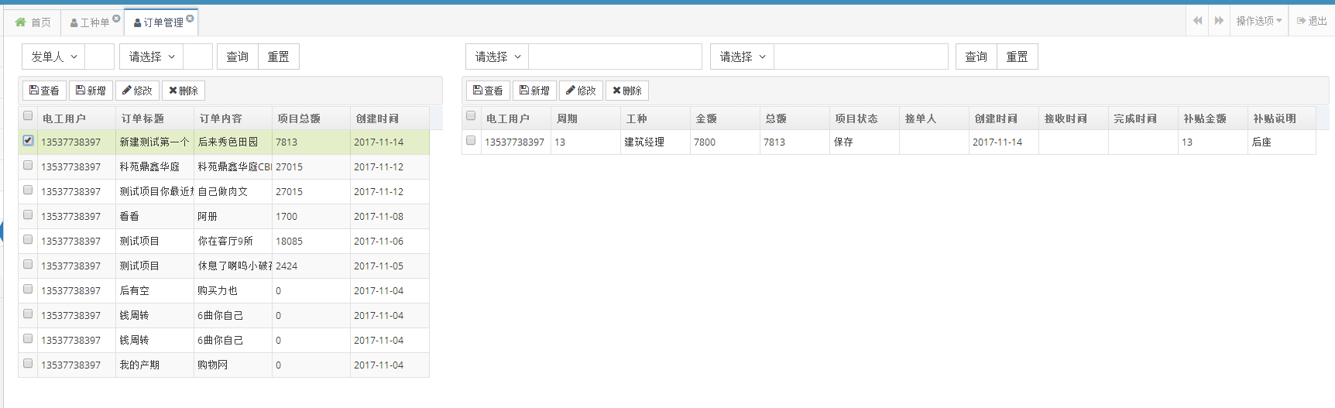

1.电工用户，三个按钮，冻结，解冻，挂起，注销（是否有余额，是否有未完成的单）

参数管理放给用户修改类型和参数值

2.电工交易记录放在电工用户，加个交易记录菜单，能增删改查，和导出记录

3.消息整理：

电工工种审核

发布项目子单审核

挂起处理

要求：点击消息就能弹出处理

4.身份证对工种审核做唯一校验

5.金额带￥， 参数天/小时/百分比带单位